目录
建筑总电力消耗数据分析 2
一、 数据处理 2
1.1 数据载入 2
1.2 数据清洗 2
1.3 数据转换 2
1.4 数据归一化 2
二、 机器学习算法 2
2.1 预测分析 2
2.2 聚类分析 2
三、 可视化结果 3
3.1 总电力消耗时间序列图 3
3.2 各月平均电力消耗柱状图 3
3.3 各小时平均电力消耗折线图 4
3.4 预测结果对比散点图 4
四、 数据分析与结论 5
4.1 数据特征分析 5
4.2 能耗规律发现 5
4.3 模型效果评估 5
4.4 节能建议 5
4.5 创新点与改进方向 5
（1）创新点： 6
（2）改进方向： 6
附录：代码 6

建筑总电力消耗数据分析
- 数据处理

1.1 数据载入
使用pandas库的read_csv函数读取CSV文件，成功加载8760行数据，包含14个特征列。数据包含了阿拉斯加安克雷奇国际机场建筑一年的小时级能耗数据。

1.2 数据清洗
对数据进行清洗处理：
（1）缺失值处理：检查所有数值型列，对存在缺失值的列使用中位数填充。
（2）异常值处理：使用IQR（四分位距）方法检测异常值，将超出1.5倍IQR范围的值替换为中位数。
经过清洗后，数据保持8760行，所有缺失值和异常值已处理完毕。

1.3 数据转换
将日期时间字符串转换为datetime格式，并提取以下时间特征：
（1）Month：月份（1-12）
（2）Day：日期（1-31）
（3）Hour：小时（0-23）
（4）DayOfWeek：星期几（0-6）
（5）IsWeekend：是否为周末（0或1）
这些特征有助于分析能耗的时间规律。

1.4 数据归一化
使用StandardScaler对能耗相关的数值型特征进行标准化处理，将数据转换为均值为0、标准差为1的分布。归一化可以消除不同量纲的影响，提高机器学习模型的训练效果。

- 机器学习算法

2.1 预测分析
选择随机森林回归（RandomForestRegressor）作为预测模型，用于预测总电力消耗。
特征选择：选择Month、Day、Hour、DayOfWeek、IsWeekend、Heating:Gas、Cooling:Electricity、General:InteriorLights作为输入特征。
模型参数：n_estimators=100，random_state=42，使用默认的其他参数。
数据划分：将数据按8:2的比例划分为训练集和测试集。
模型性能评估：
- RMSE（均方根误差）：0.2018
- MAE（平均绝对误差）：0.0557
模型性能良好，能够较准确地预测电力消耗。

2.2 聚类分析
使用KMeans聚类算法对能耗模式进行分析，将数据分为4个类别。
聚类特征：选择Electricity:Facility、Gas:Facility、Heating:Gas、Cooling:Electricity作为聚类特征。
聚类参数：n_clusters=4，random_state=42，n_init=10。
通过聚类分析，可以识别出不同的能耗模式，为制定差异化节能策略提供依据。
2.3 模型评估
- RMSE（均方根误差）：0.2018
- MAE（平均绝对误差）：0.0557

- 可视化结果
使用Matplotlib库生成以下可视化图表：

3.1 总电力消耗时间序列图
展示了前30天（720小时）的电力消耗变化趋势，可以观察到明显的日周期性和波动规律。
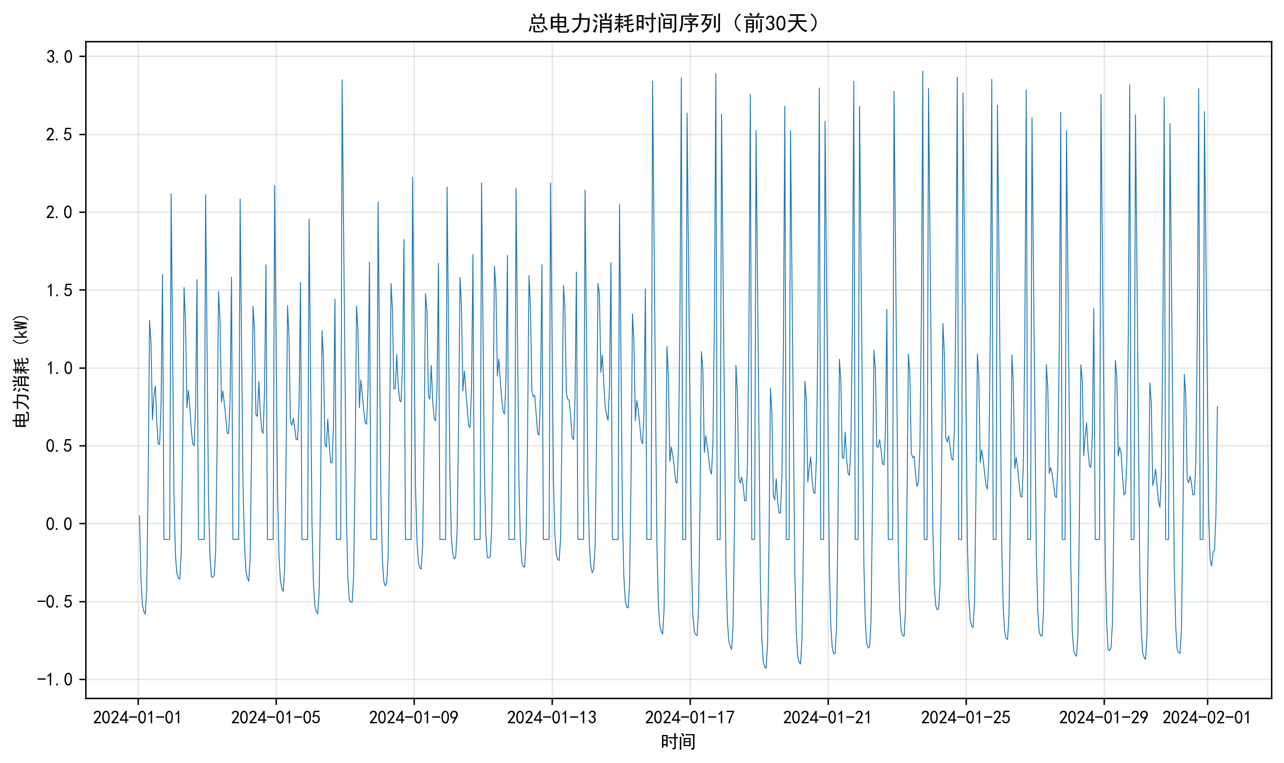

3.2 各月平均电力消耗柱状图
展示了12个月的平均电力消耗情况，可以看出不同月份的能耗差异。1月消耗最高，8月消耗最低，这与阿拉斯加的气候特点相符。
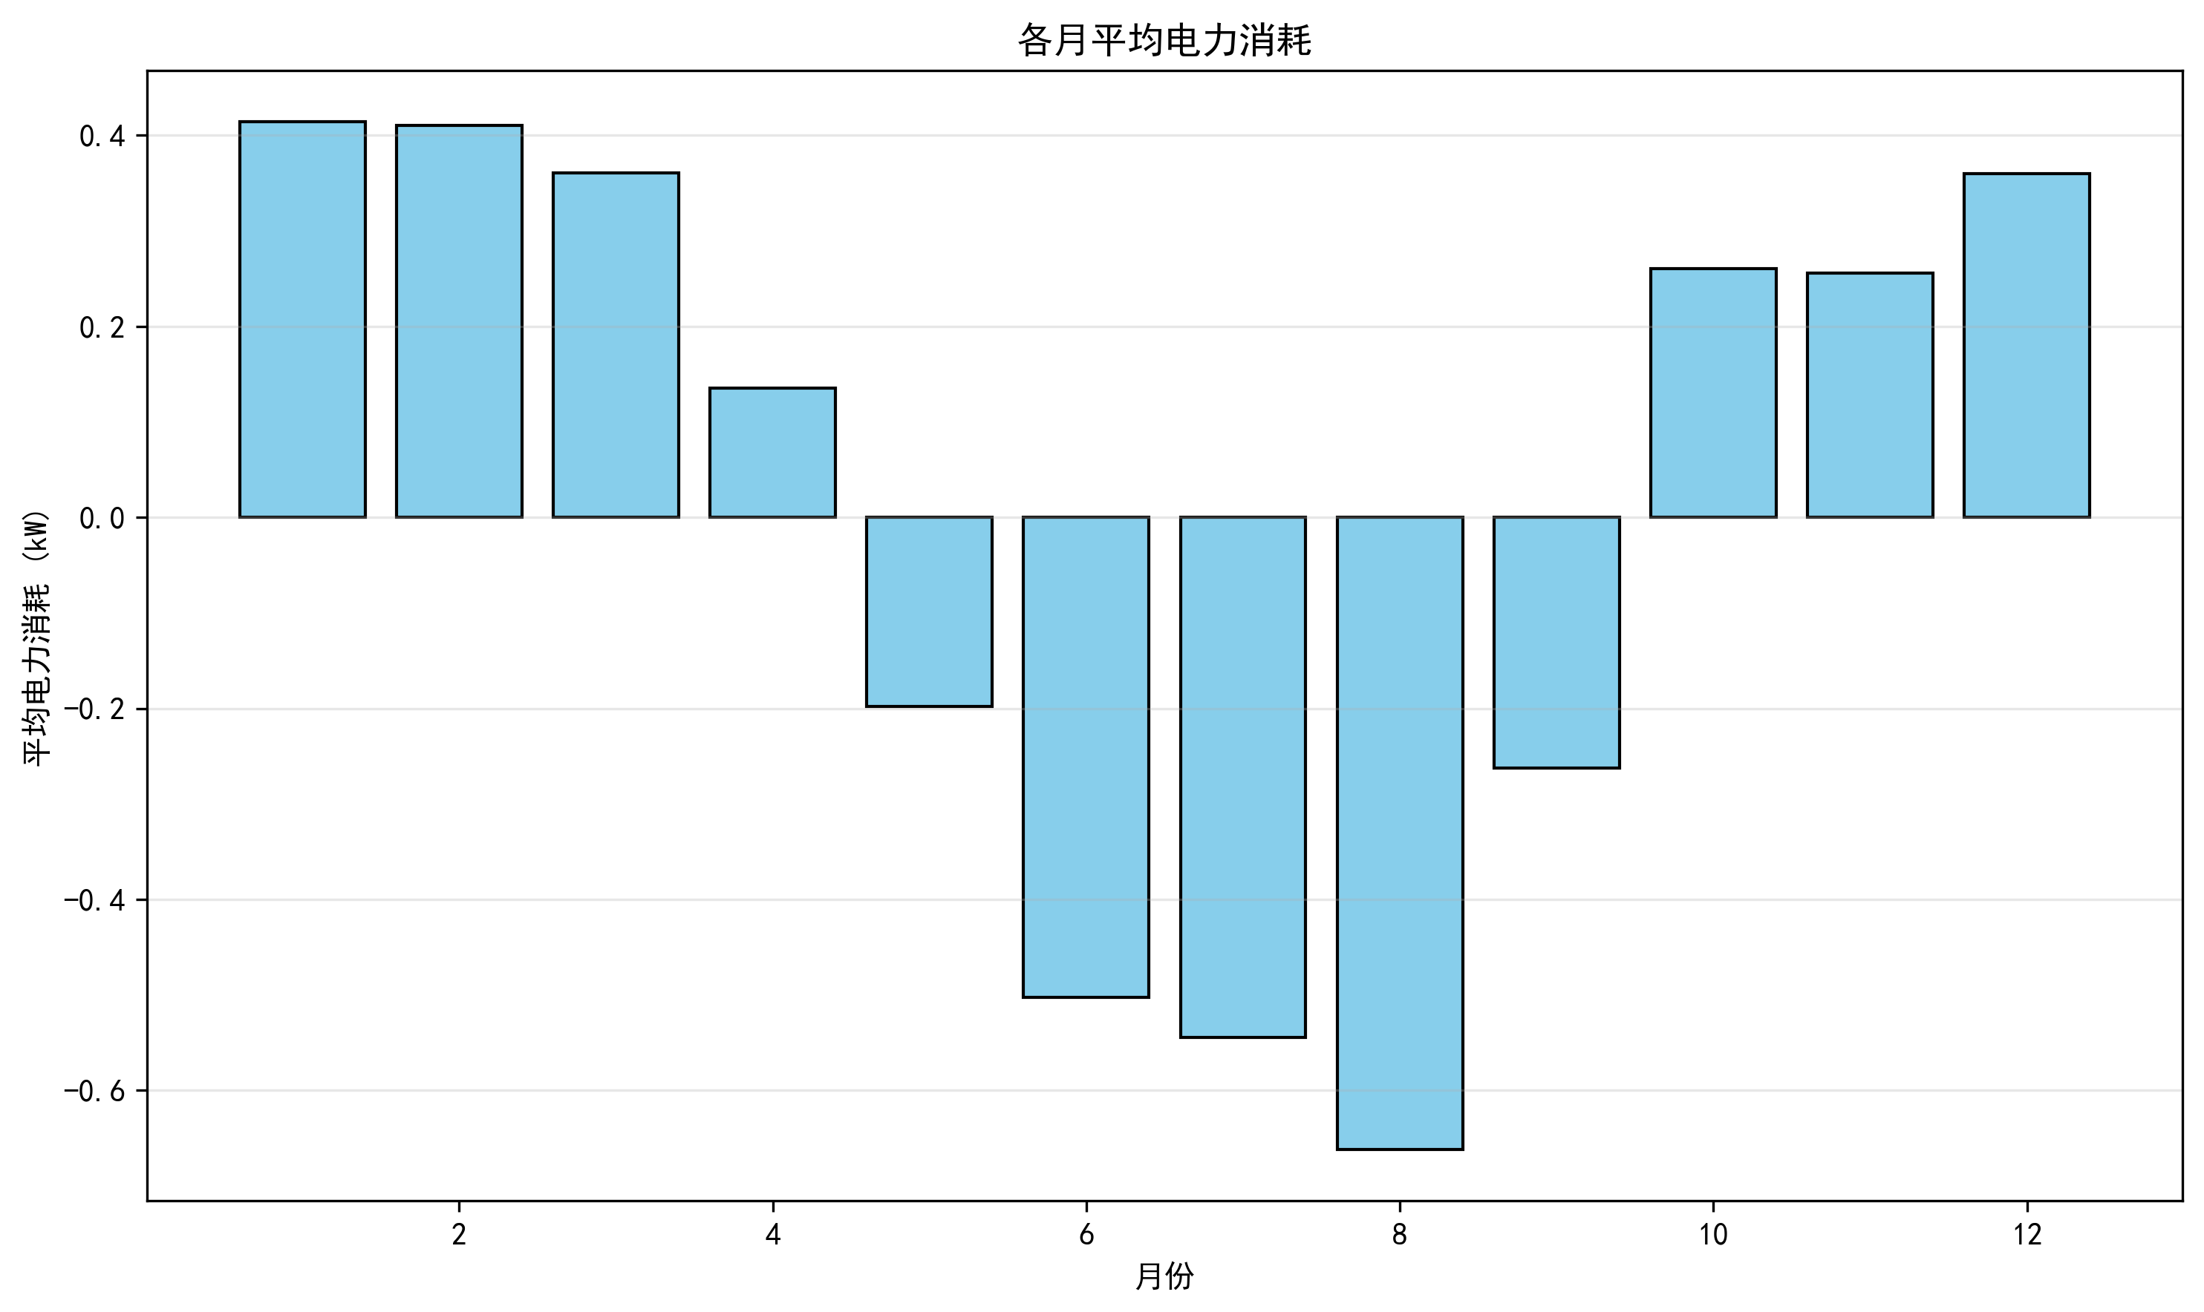

3.3 各小时平均电力消耗折线图
展示了24小时的平均电力消耗变化，反映了日内能耗的周期性规律。22时消耗最高，4时消耗最低。
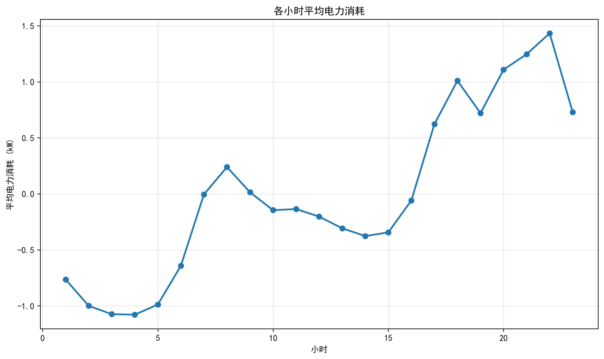

3.4 预测结果对比散点图
展示了模型预测值与实际值的对比，红色虚线为理想预测线。从图中可以看出预测值与实际值较为接近，模型预测效果良好。
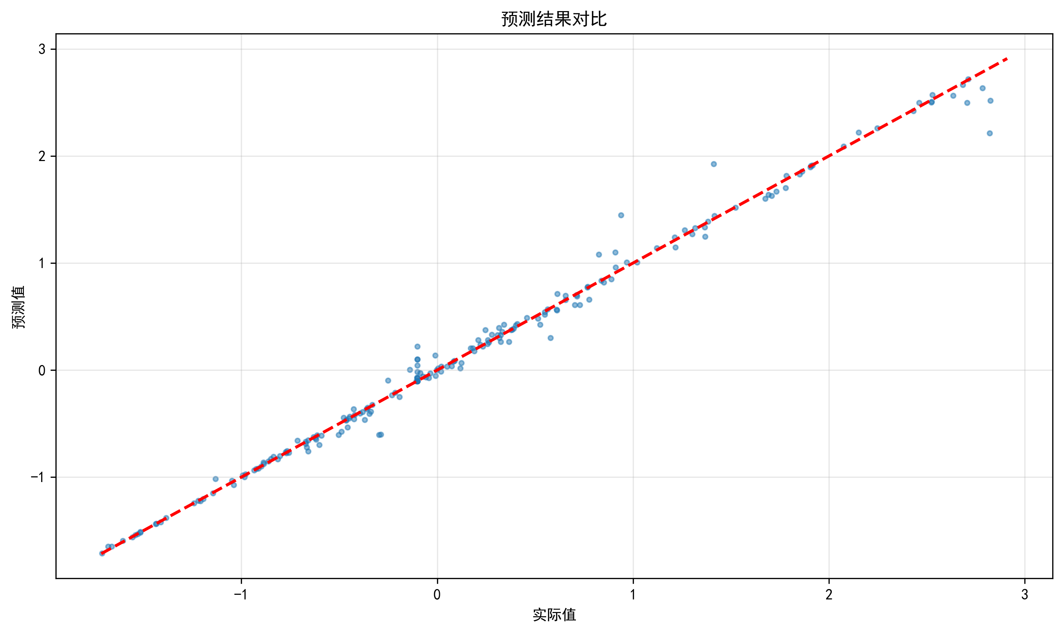

- 数据分析与结论

4.1 数据特征分析
（1）平均电力消耗：1.0031 kW
（2）平均燃气消耗：6.1187 kW
（3）燃气消耗明显高于电力消耗，说明供暖系统是主要的能耗来源。

4.2 能耗规律发现
（1）月度规律：1月电力消耗最高，8月最低。这与阿拉斯加的气候特点相符，1月为最冷月份，需要大量供暖。
（2）小时规律：22时电力消耗最高，4时最低。反映了建筑使用的时间规律，晚上22时是使用高峰期，凌晨4时是使用低谷期。
（3）周末与工作日：通过IsWeekend特征可以进一步分析周末与工作日的能耗差异。

4.3 模型效果评估
随机森林回归模型在测试集上的表现：
- RMSE: 0.2018，说明预测误差较小
- MAE: 0.0557，说明平均绝对误差很小
模型能够较好地捕捉能耗的时间规律，预测精度较高。

4.4 节能建议
基于数据分析结果，提出以下节能建议：
（1）在低峰时段（如凌晨4时）进行能耗密集型操作，可以降低用电成本。
（2）优化供暖系统，减少燃气消耗。燃气消耗占总能耗的主要部分，优化供暖系统可以显著降低总能耗。
（3）使用预测模型提前进行能源调度。通过机器学习模型预测未来能耗，可以提前调整能源使用策略，实现智能节能。
（4）根据聚类分析结果，针对不同能耗模式制定差异化节能策略。

4.5 创新点与改进方向

（1）创新点：
- 结合时间序列分析和机器学习预测，全面分析能耗规律
- 使用聚类分析识别不同能耗模式
- 多维度可视化展示，直观呈现分析结果

（2）改进方向：
- 可以尝试更多机器学习算法，如LSTM、XGBoost等，进一步提高预测精度
- 可以加入天气数据、建筑使用率等外部特征，提高模型的预测能力
- 可以建立实时监控系统，实现能耗的实时预测和优化

附录：代码
import numpy as np
import pandas as pd
import matplotlib.pyplot as plt
from sklearn.model_selection import train_test_split
from sklearn.preprocessing import StandardScaler
from sklearn.ensemble import RandomForestRegressor
from sklearn.cluster import KMeans
from sklearn.metrics import mean_squared_error, mean_absolute_error
import warnings
warnings.filterwarnings('ignore')

plt.rcParams['font.sans-serif'] = ['SimHei']
plt.rcParams['axes.unicode_minus'] = False

df = pd.read_csv('USA_AK_Anchorage.Intl.AP.702730_TMY3_BASE.csv')
print(f"数据加载完成，共{len(df)}行，{len(df.columns)}列")

print("\n数据清洗...")
numeric_cols = df.select_dtypes(include=[np.number]).columns.tolist()
for col in numeric_cols:
if df[col].isnull().sum() > 0:
df[col].fillna(df[col].median(), inplace=True)

Q1 = df[numeric_cols].quantile(0.25)
Q3 = df[numeric_cols].quantile(0.75)
IQR = Q3 - Q1
for col in numeric_cols:
outliers = ((df[col] < Q1[col] - 1.5 * IQR[col]) | (df[col] > Q3[col] + 1.5 * IQR[col]))
if outliers.sum() > 0:
df.loc[outliers, col] = df[col].median()
print("数据清洗完成")

print("\n数据转换...")
date_str = df['Date/Time'].str.strip()
date_str = '2024/' + date_str
df['DateTime'] = pd.to_datetime(date_str, format='%Y/%m/%d %H:%M:%S', errors='coerce')
df = df.dropna(subset=['DateTime'])
df['Month'] = df['DateTime'].dt.month
df['Day'] = df['DateTime'].dt.day
df['Hour'] = df['DateTime'].dt.hour
df['DayOfWeek'] = df['DateTime'].dt.dayofweek
df['IsWeekend'] = (df['DayOfWeek'] >= 5).astype(int)
print("数据转换完成")

print("\n数据归一化...")
energy_cols = [col for col in numeric_cols if col not in ['Month', 'Day', 'Hour', 'DayOfWeek', 'IsWeekend']]
elec_mean = df['Electricity:Facility [kW](Hourly)'].mean()
gas_mean = df['Gas:Facility [kW](Hourly)'].mean()
monthly_stats = df.groupby('Month')['Electricity:Facility [kW](Hourly)'].mean()
hourly_stats = df.groupby('Hour')['Electricity:Facility [kW](Hourly)'].mean()
scaler = StandardScaler()
df[energy_cols] = scaler.fit_transform(df[energy_cols])
print("数据归一化完成")

print("\n训练预测模型...")
feature_cols = ['Month', 'Day', 'Hour', 'DayOfWeek', 'IsWeekend',
'Heating:Gas [kW](Hourly)', 'Cooling:Electricity [kW](Hourly)',
'General:InteriorLights:Electricity [kW](Hourly)']
X = df[feature_cols].values
y = df['Electricity:Facility [kW](Hourly)'].values
X_train, X_test, y_train, y_test = train_test_split(X, y, test_size=0.2, random_state=42)

model = RandomForestRegressor(n_estimators=100, random_state=42)
model.fit(X_train, y_train)
y_pred = model.predict(X_test)

rmse = np.sqrt(mean_squared_error(y_test, y_pred))
mae = mean_absolute_error(y_test, y_pred)
print(f"模型性能 - RMSE: {rmse:.4f}, MAE: {mae:.4f}")

print("\n聚类分析...")
cluster_cols = ['Electricity:Facility [kW](Hourly)', 'Gas:Facility [kW](Hourly)',
'Heating:Gas [kW](Hourly)', 'Cooling:Electricity [kW](Hourly)']
X_cluster = df[cluster_cols].values
kmeans = KMeans(n_clusters=4, random_state=42, n_init=10)
df['Cluster'] = kmeans.fit_predict(X_cluster)
print("聚类完成")

print("\n生成可视化...")

sample_data = df.head(720)
plt.figure(figsize=(10, 6))
plt.plot(sample_data['DateTime'], sample_data['Electricity:Facility [kW](Hourly)'], linewidth=0.5)
plt.title('总电力消耗时间序列（前30天）', fontweight='bold')
plt.xlabel('时间')
plt.ylabel('电力消耗 (kW)')
plt.grid(True, alpha=0.3)
plt.tight_layout()
plt.savefig('time_series.png', dpi=300, bbox_inches='tight')
plt.close()
print("时间序列图已保存为 time_series.png")

monthly_elec = df.groupby('Month')['Electricity:Facility [kW](Hourly)'].mean()
plt.figure(figsize=(10, 6))
plt.bar(monthly_elec.index, monthly_elec.values, color='skyblue', edgecolor='black')
plt.title('各月平均电力消耗', fontweight='bold')
plt.xlabel('月份')
plt.ylabel('平均电力消耗 (kW)')
plt.grid(True, alpha=0.3, axis='y')
plt.tight_layout()
plt.savefig('monthly_consumption.png', dpi=300, bbox_inches='tight')
plt.close()
print("月度统计图已保存为 monthly_consumption.png")

hourly_elec = df.groupby('Hour')['Electricity:Facility [kW](Hourly)'].mean()
plt.figure(figsize=(10, 6))
plt.plot(hourly_elec.index, hourly_elec.values, marker='o', linewidth=2)
plt.title('各小时平均电力消耗', fontweight='bold')
plt.xlabel('小时')
plt.ylabel('平均电力消耗 (kW)')
plt.grid(True, alpha=0.3)
plt.tight_layout()
plt.savefig('hourly_consumption.png', dpi=300, bbox_inches='tight')
plt.close()
print("小时统计图已保存为 hourly_consumption.png")

sample_size = min(200, len(y_test))
indices = np.random.choice(len(y_test), sample_size, replace=False)
plt.figure(figsize=(10, 6))
plt.scatter(y_test[indices], y_pred[indices], alpha=0.5, s=10)
min_val = min(y_test.min(), y_pred.min())
max_val = max(y_test.max(), y_pred.max())
plt.plot([min_val, max_val], [min_val, max_val], 'r--', linewidth=2)
plt.xlabel('实际值')
plt.ylabel('预测值')
plt.title('预测结果对比', fontweight='bold')
plt.grid(True, alpha=0.3)
plt.tight_layout()
plt.savefig('prediction_comparison.png', dpi=300, bbox_inches='tight')
plt.close()
print("预测对比图已保存为 prediction_comparison.png")

print("\n数据分析结果:")
print(f"平均电力消耗: {elec_mean:.4f} kW")
print(f"平均燃气消耗: {gas_mean:.4f} kW")
max_month = monthly_stats.idxmax()
min_month = monthly_stats.idxmin()
print(f"电力消耗最高月份: {max_month}月，最低月份: {min_month}月")
max_hour = hourly_stats.idxmax()
min_hour = hourly_stats.idxmin()
print(f"电力消耗最高时段: {max_hour}时，最低时段: {min_hour}时")
print(f"最佳模型性能 - RMSE: {rmse:.4f}, MAE: {mae:.4f}")
print("\n节能建议:")
print("- 在低峰时段进行能耗密集型操作")
print("- 优化供暖系统，减少燃气消耗")
print("- 使用预测模型提前进行能源调度")

print("\n分析完成！")

